
НЕГОСУДАРСТВЕННОЕ ОБРАЗОВАТЕЛЬНОЕ ЧАСТНОЕ УЧРЕЖДЕНИЕ ВЫСШЕГО ОБРАЗОВАНИЯ «МОСКОВСКИЙ ФИНАНСОВО-ПРОМЫШЛЕННЫЙ УНИВЕРСИТЕТ «СИНЕРГИЯ»
Факультет/Институт |  | информационных технологий
 |  | (наименование факультета/ Института)
Направление/специальность |  | 09.04.03. Управление цифровыми проектами, продуктами и инновациями
подготовки: |  | (код и наименование направления /специальности подготовки)
Форма обучения: |  | очная
 |  | (очная, очно-заочная, заочная)
.
Отчет по лабораторной работе № 2
на тему |  |  | Консольный ввод-вывод. Использование операторов ветвления и цикла
 |  |  |  |  |  |  | (наименование темы)
по дисциплине |  |  |  |  | Программное обеспечение носимых устройств
 |  |  |  |  |  |  | (наименование дисциплины)

Обучающийся |  | Дунин Демьян Сергеевич
 |  | (ФИО)
Группа |  | VDMП-102уцп

Преподаватель |  | Сибирев Иван Валерьевич
 |  | (ФИО) |  | (подпись)
Москва, 2026
Вариант 13
1 задание
Задан массив из k символов. Удалите из него повторные вхождения каждого символа.
import java.util.LinkedHashSet;
import java.util.Set;

public class RemoveDuplicates {
public static void main(String[] args) {
char[] arr = {'a', 'b', 'c', 'a', 'b', 'd', 'c'};

Set<Character> set = new LinkedHashSet<>();
for (char c : arr) {
set.add(c);
}

char[] result = new char[set.size()];
int i = 0;
for (char c : set) {
result[i++] = c;
}

System.out.println(result);
}
}

Вывод:

2 Задание
В матрице размером NxM найти максимальный среди элементов, лежащих ниже побочной диагонали, и минимальный среди элементов, лежащих выше главной диагонали
public class MatrixAnalysis {
public static void main(String[] args) {
int[][] matrix = {
{3, 8, 1, 4},
{5, 6, 7, 2},
{9, 10, 11, 12},
{13,14,15,16}
};

int n = matrix.length;
int m = matrix[0].length;

int maxBelowSecondary = Integer.MIN_VALUE;
int minAboveMain = Integer.MAX_VALUE;

for (int i = 0; i < n; i++) {
for (int j = 0; j < m; j++) {

if (j < m - i - 1) {
if (matrix[i][j] > maxBelowSecondary) {
maxBelowSecondary = matrix[i][j];
}
}

if (j > i) {
if (matrix[i][j] < minAboveMain) {
minAboveMain = matrix[i][j];
}
}
}
}

System.out.println("Max: " + maxBelowSecondary);
System.out.println("Min: " + minAboveMain);
}
}

Вывод:
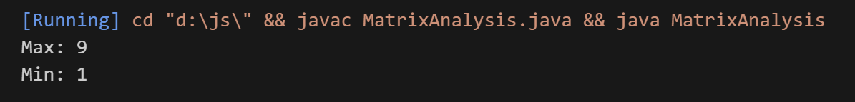

3 Задание
Дана строка символов, состоящая из произвольного текста, слова разделены пробелами. Разбить исходную строку на две подстроки, причем первая длиной k символов (если на k-ю позицию попадает слово, то его следует отнести ко второй строке)
public class SplitString {
public static void main(String[] args) {
String text = "Given a list of digits, return the smallest number";
int k = 15;

if (k >= text.length()) {
System.out.println("First part: " + text);
System.out.println("Second part: ");
return;
}

int cutIndex = k;

if (cutIndex < text.length() && text.charAt(cutIndex) != ' ') {
while (cutIndex > 0 && text.charAt(cutIndex - 1) != ' ') {
cutIndex--;
}
}

String first = text.substring(0, cutIndex).trim();
String second = text.substring(cutIndex).trim();

System.out.println("First part: " + first);
System.out.println("Second part: " + second);
}
}

Вывод:
